**3. Elaborazione – Iterazione 2**

# Introduzione

In questa iterazione si affronta la modellazione dei seguenti casi d’uso:

* UC3: Effettua pagamento utilizzato per l’implementazione delle operazioni di pagamento di un volo appena prenotato dal Cliente. In particolare, in questa iterazione non si considera l’applicazione dello sconto mediante punti fedeltà accumulati. Si modellano inoltre gli scenari alternativi 4a) e 4b).
* UC4: Effettua check-in utilizzato per le operazioni di check-in online dopo che è stata effettuata una prenotazione da parte del Cliente.

# Aggiornamento caso d’uso UC4: Effettua check-in

Il caso d’uso UC3: Effettua pagamento viene modificato rispetto alla iterazione precedente rimpiazzando il pagamento mediante Bonifico Bancario con quello mediante PayPal, in quanto più veloce e maggiormente preferito dal Cliente.

## UC3: Effettua pagamento

1. Il cliente procede con il pagamento di una prenotazione effettuata
2. Il cliente seleziona un eventuale sconto mediante punti accumulati con programma fedeltà
3. Il sistema mostra il totale da pagare
4. Il cliente sceglie il metodo di pagamento
5. Il sistema spedisce una e-mail con la ricevuta al cliente

Scenari Alternativi:

1a. Il cliente procede con il pagamento dei servizi aggiuntivi su prenotazione effettuata in precedenza

4a. Il cliente sceglie di pagare con carta di credito/prepagata

1. Il sistema reindirizza al servizio di pagamento esterno
2. Il sistema riceve la conferma di avvenuto pagamento dal servizio esterno

4b. Il cliente sceglie di pagare con PayPal

1. Il sistema reindirizza al servizio di pagamento esterno
2. Il sistema riceve la conferma di avvenuto pagamento dal servizio esterno

Il caso d’uso *UC4: Effettua check-in* viene modificato rispetto a quanto già definito in fase di ideazione per renderlo conforme alle regole di effettuazione dello stesso: check-in abilitato da 7 giorni prima del volo.

## UC4: Effettua check-in

1. Il sistema ricerca tutte le prenotazioni associate al Cliente
2. Il cliente seleziona la prenotazione
3. Il cliente inserisce le informazioni richieste (volo) e conferma i dati inseriti
4. Il sistema restituisce la carta d’imbarco al cliente per la prenotazione selezionata

Scenari Alternativi:

3a. Il check-in è stato già effettuato

1. Il sistema avvisa il cliente
2. Il sistema restituisce la carta d’imbarco al cliente per la prenotazione selezionata

3b. Sono mancanti più di 7 giorni alla data di partenza del volo

1. Il sistema avvisa il cliente

3c. Il volo è stato già effettuato

1. Il sistema avvisa il cliente

3d. Il pagamento non è ancora stato effettuato

# Analisi Orientata agli Oggetti

In questa sezione viene descritto il sistema in termini di Analisi orientata agli oggetti. Quest’ultima tiene conto degli aggiornamenti dovuti all’aggiunta di ulteriori casi d’uso rispetto all’iterazione precedente, presentando quindi Modello di Dominio, Diagrammi di sequenza di sistema e Contratti delle operazioni.

## Modello di Dominio

L’analisi del caso d’uso *UC3: Effettua pagamento* porta alla creazione di alcune nuove classi concettuali con l’obiettivo di modellizzare il processo di pagamento di un volo da parte di un Cliente. Tenuto conto di ciò le classi aggiunte sono:

* **Pagamento**: classe che generalizza i metodi di Pagamento utilizzabili
* **Pagamento Carta di Credito**: sottoclasse per il pagamento mediante Carta di Credito
* **Pagamento PayPal**: sottoclasse per il pagamento mediante conto PayPal
* **Carta di Credito:** classe contenente le informazioni relative ad una carta di credito
* **Conto PayPal:** classe contente le informazioni relative ad un conto PayPal

Nel caso d’uso *UC4: Effettua check-in* si ha la modifica del modello di Dominio mediante l’aggiunta della classe concettuale **Carta di Imbarco** che modellizza il concetto omonimo ottenuto dal Cliente come documento relativo ad una prenotazione di un volo già esistente.

Il modello di Dominio è il seguente:

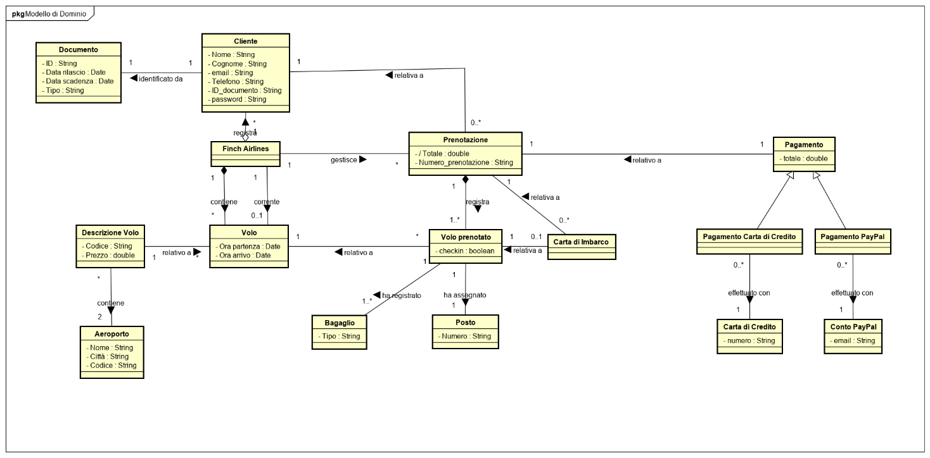

## Diagramma di Sequenza di Sistema